DB-LXB离心泵性能测定实验装置
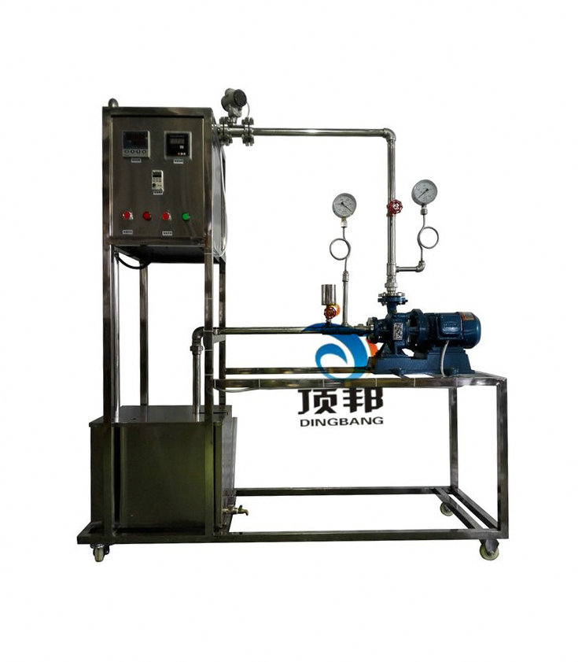
实验目的：
1、了解离心泵的结构和特性，熟悉离心泵的操作。
2、测量一定转速下的离心泵特性曲线。
3、了解并熟悉离心泵的工作原理。
主要配置：
蓄水箱、离心泵、压力表、真空表、功率表、涡轮流量计、实验管路、不锈钢框架、控制屏。
技术参数：
1、卧式离心泵流量6 m3 /h,扬程15m，功率370W。
2、流量测量采用涡轮流量计，流量约0.5～8 m3/h。
3、压力表：Y-100型，0～0.6Mpa，真空表-0.1～0Mpa。
4、功率测量：数字型功率表，精度1.0级。
5、蓄水箱由PVC或不锈制成，容积约80L。
6、实验所用的流体--水为全循环设计。
7、控制屏面板及框架为不锈钢，结构紧凑，外形美观，流程简单,操作方便。
8、外形尺寸：1600×500×1500mm。

